Arbeitsbereich: | Technikum |  |  | Betriebsanweisung  gemäß § 14 GefStoffV |  |  |  |  | 
Datum: | 24.03.2009
Verantwortlich: | Hr. Pommer

Gefahrstoffbezeichnung

SurTec 042
Form: flüssig |  |  |  |  | Farbe: farblos, gelb, klar |  |  | Geruch: aminartig

Gefahren für Mensch und Umwelt
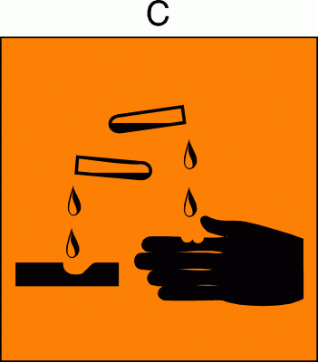 |  | Gefahren für Mensch:  Verursacht Verätzungen, reizt die Atmungsorgane.  Gefahren für Umwelt:  Nicht in die Kanalisation / Oberflächenwasser / Grundwasser gelangen lassen.

Schutzmaßnahmen und Verhaltensregeln
Technische Schutzmaßnahmen und Verhaltensregeln:
Schutzbrille tragen. Schutzhandschuhe tragen.
Für gute Belüftung / Absaugung am Arbeitsplatz sorgen.
 |  | Persönliche Schutzmaßnahmen und Verhaltensregeln:  Atemschutz: beim Spritzen ohne ausreichende Absaugung  Handschutz: Schutzhandschuhe (Nitrilkautschuk)  Augenschutz: Schutzbrille  Körperschutz: abhängig von Tätigkeit (Schürze, Schutzstiefel, Chemikalienschutzanzug)
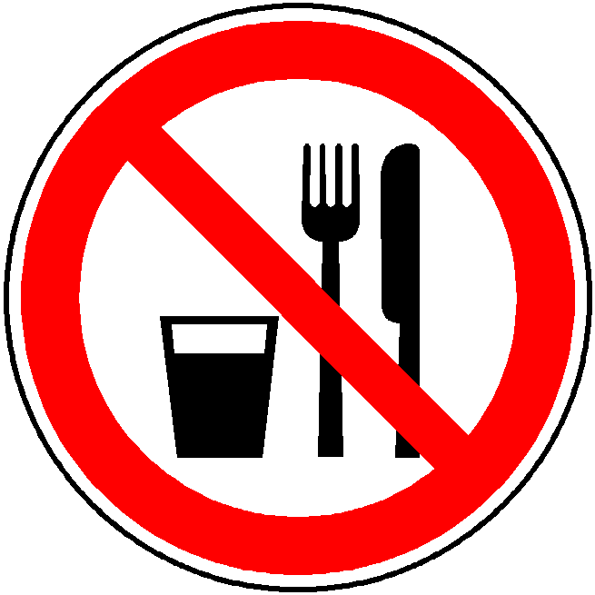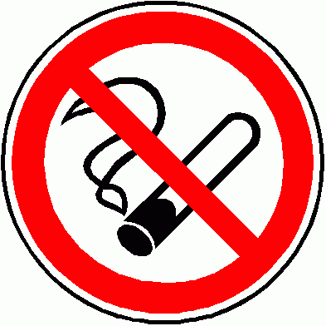 |  | Hygienische Schutzmaßnahmen und Verhaltensregeln:  Während des Umgangs mit dem Produkt keine Nahrungs- und Genuss-mittel zu sich nehmen. Keine Nahrungs- und Genussmittel im Arbeits- und Lagerraum aufbewahren. Nach Beendigung der Arbeit und vor den Pausen Hände gründlich nach Hautschutzplan reinigen und pflegen. Produktver-unreinigte Lappen nicht in Taschen der Kleidung stecken. Rauchverbot!

Verhalten im Gefahrenfall
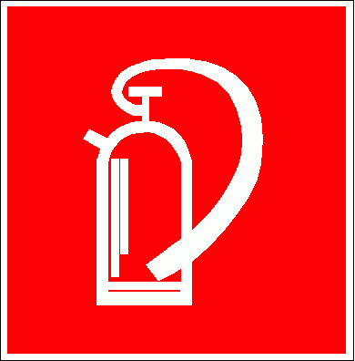 |  | Maßnahmen zur Brandbekämpfung:  Das Produkt selbst ist nicht brennbar. Feuerlöschmaßnahmen auf die Umgebung abstimmen. Löschwasser darf nicht in Kanalisation gelangen. Vollschutzanzug!  Maßnahmen bei unbeabsichtigter Freisetzung:  Schutzausrüstung tragen, ungeschützte Personen fernhalten. Bei Einwirkung von Dämpfen/Staub/Aerosol Atemschutzgerät tragen. Mit flüssigkeitsbindendem Material (Sand, Kieselgur, Säurebinder, Universalbinder oder Sägemehl) aufnehmen.

Erste Hilfe
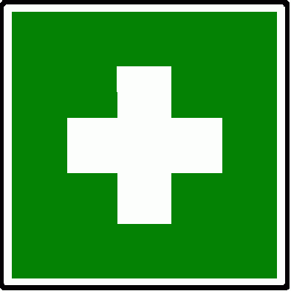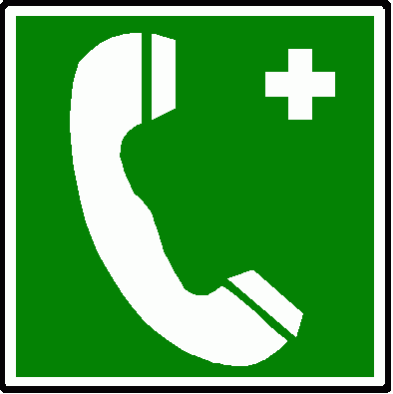 |  | Einatmen: frische Luft, Wärme, bei anhaltenden Beschwerden Arzt konsultieren  Haut: sofort mit Wasser und saurer Seife abwaschen. Arzt aufsuchen. Verunreinigte Kleidungsstücke unverzüglich entfernen.  Augen: Augen bei geöffnetem Lidspalt mehrere Minuten unter fließendem Wasser abspülen und Arzt konsultieren.  Verschlucken: Mund ausspülen, reichlich Wasser nachtrinken. Kein Erbrechen herbeiführen. Bei anhaltenden Beschwerden Arzt konsultieren.
 |  | Feuerwehr: |  |  |  | 112 | Rettungsdienst: |  |  | 19222
 |  | Ersthelfer: |  |  |  | Siehe Aushang | Durchgangsarzt: |  |  | Siehe Aushang

Sachgerechte Entsorgung
Nicht in die Kanalisation / Oberflächenwasser / Grundwasser gelangen lassen. Darf nicht zusammen mit Hausmüll entsorgt werden. Entsorgung gemäß behördlichen Vorschriften.
Freigabe Verantwortlicher:

